## «ВЛИЯНИЕ КЭШ-ПАМЯТИ НА ВРЕМЯ ОБРАБОТКИ МАССИВОВ»

## Отчёт по лабораторной работе №8

## Выполнил: Ланин Д.М. ФИТ НГУ 2 курс

## Преподаватель: Артюхов А. А.

## Цель лабораторной работы:

1. Исследование зависимости времени доступа к данным в памяти от их объема.
2. Исследование зависимости времени доступа к данным в памяти от порядка их обхода.

## Задание:

1. Написать программу, многократно выполняющую обход массива заданного размера тремя способами.
2. Для каждого размера массива и способа обхода измерить среднее время доступа к одному элементу (в тактах процессора). Построить графики зависимости среднего времени доступа от размера массива.
3. На основе анализа полученных графиков:
   * определить размеры кэш-памяти различных уровней, обосновать ответ, сопоставить результат с известными реальными значениями;
   * определить размеры массива, при которых время доступа к элементу массива при случайном обходе больше, чем при прямом или обратном; объяснить причины этой разницы во временах
4. Составить отчет по лабораторной работе. Отчет должен содержать следующие пункты:
   * Титульный лист.
   * Цель лабораторной работы.
   * Описание способа заполнения массива тремя способами.
   * Графики зависимости среднего времени доступа к одному элементу от размера массива и способов обхода.
   * Полный компилируемый листинг реализованной программы и команду для ее компиляции.
   * Вывод по результатам лабораторной работы.

**Результат:**

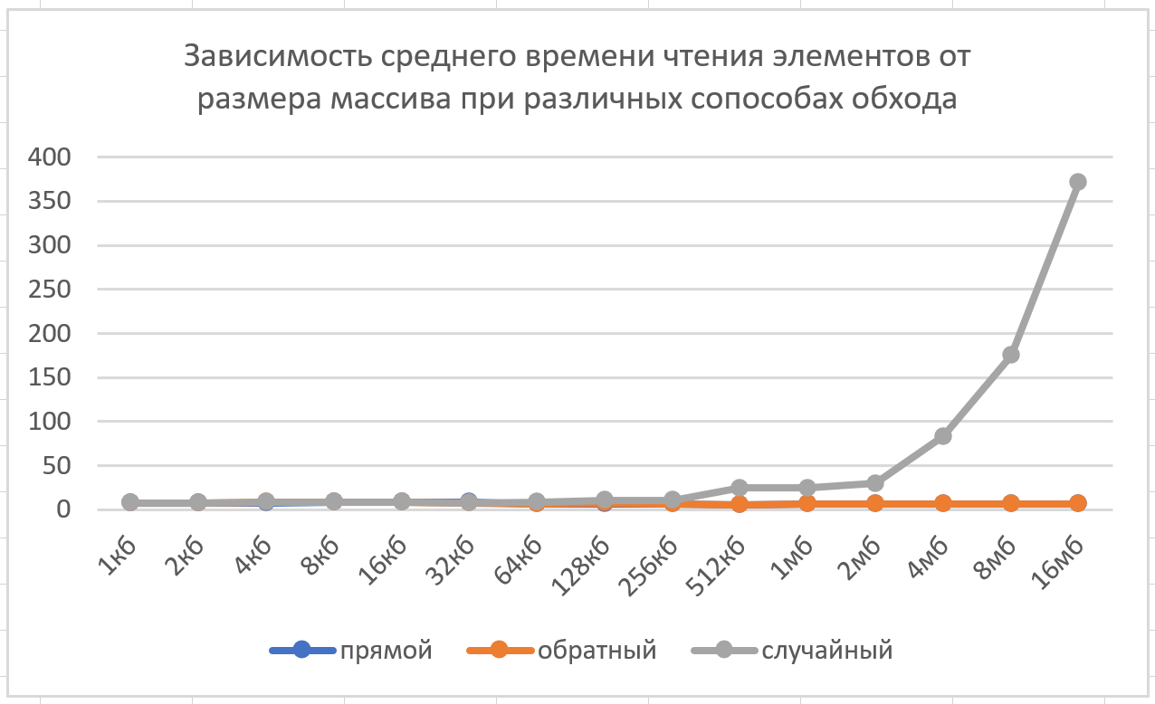

В приближённом виде:

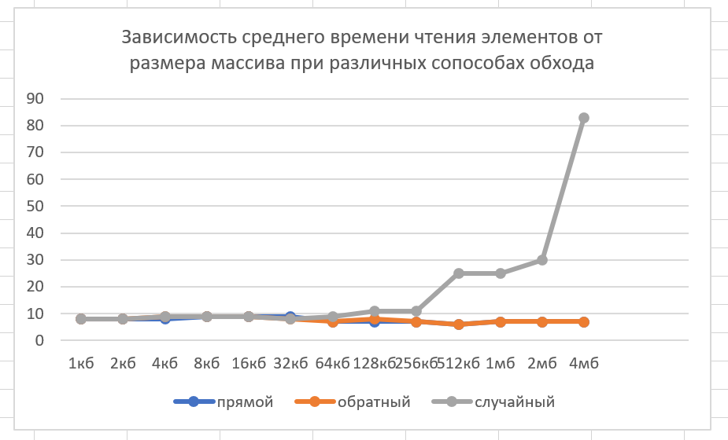

**Вывод:**

Можно заметить что сильные разветвления начинаются с 64кб, 512кб и 4мб,

что соответствует 1-му, 2-му и 3-му уровню кэш памяти!